Bài 9 : MÔ HÌNH ĐIỆN MẶT TRỜI (T1)

I. YÊU CẦU CẦN ĐẠT:
1. Năng lực đặc thù:
- Hiểu được cấu tạo cuả mô hình điện mặt trời, các bộ phận của mô hình điện mặt trời, vật liệu để làm mô hình điện mặt trời, các yêu cầu kĩ thuật của sản phẩm
- Lựa chọn được các vật liệu và dụng cụ phù hợp để làm được mô hình dùng năng lượng điện mặt trời
- Rèn luyện kĩ năng để góp phần phát triển năng lực công nghệ, năng lực thẩm mỹ.
2. Năng lực chung.
- Năng lực tự chủ, tự học: Thực hiện được một số thao tác kĩ thuật với các vật liệu, dụng cụ đơn giản sẵn có để làm mô hình dùng năng lượng điện mặt trời.
- Năng lực giải quyết vấn đề và sáng tạo: Đề xuất được ý tưởng làm mô hình điện dùng năng lượng mặt trời .
- Năng lực giao tiếp và hợp tác: Biết trao đổi, góp ý cùng bạn trong hoạt động nhóm để đề xuất các vấn đề của bài học.
3. Phẩm chất.
- Phẩm chất chăm chỉ: tích cực tìm hiểu sản phẩm mẫu
- Phẩm chất trách nhiệm: Có ý thức trách nhiệm với lớp, tôn trọng tập thể.
II. ĐỒ DÙNG DẠY HỌC
- Kế hoạch bài dạy, bài giảng Power point.
- SGK và các thiết bị, học liệu phục vụ cho tiết dạy.

III. HOẠT ĐỘNG DẠY HỌC

Hoạt động của giáo viên | Hoạt động của học sinh
1. Khởi động:
- Mục tiêu:
+ Tạo không khí vui vẻ, phấn khởi trước giờ học.
+ Thông qua khởi động, giáo viên dẫn dắt bài mới hấp dẫn để thu hút học sinh tập trung.
- Cách tiến hành:
- GV trình chiếu vi deo về năng lượng mặt trời ( Pin mặt trời, các phát điện bằng năng lượng mặt trời)  + Đây là đồ vật gì?  + Được làm từ vật liệu gì?  + Pin mặt trời dùng để làm gì?  - GV nhận xét, tuyên dương và dẫn dắt vào bài mới: Mô hình điện mặt trời ( tiết 1) |  |  | - Cả lớp theo dõi, lắng nghe  - HS chia sẻ suy nghĩ của mình  + Đây là pin mặt trời  + Được làm bằng tấm hình vuông trên tấm có tấm hút năng lượng mặt trời  + Pin mặt trời được dùng để biến đổi năng lượng ánh sáng mặt trời thành điện năng lượng  - HS lắng nghe.
2. Hoạt động khám phá:
- Mục tiêu:
+ Hiểu được cấu tạo cuả mô hình điện mặt trời được tạo ra từ ánh sáng mặt trời, các bộ phận của mô hình điện mặt trời.
+ Mhaanj biết chính của mô hình điện dùng năng lượng mặt trời.
+ Rèn luyện kĩ năng để góp phần phát triển năng lực công nghệ, năng lực thẩm mỹ.
- Cách tiến hành:
Hoạt động 1: Tìm hiểu sản phẩm mẫu. (Làm việc chung cả lớp)  - GV mời HS làm việc chung cả lớp, cùng quan sát Hình 1 trang 44- SGK và trả lời câu hỏi.  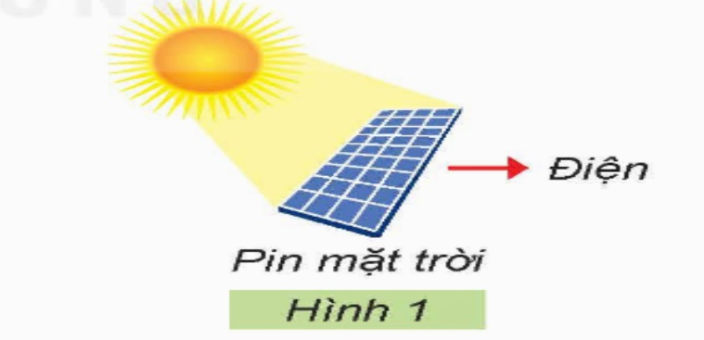  + Pin mặt trời gồm mấy bộ phận ?  + Được làm bằng vật liệu gì?  + Kích thước của từng bộ phận?  - GV giới thiệu pin mặt trời bằng theo mẫu, mời học sinh trả lời trước lớp  - GV nhận xét chung, tuyên dương và chốt:  -Tổ chức cho hs chơi trò chơi nhanh tay nhanh mắt  - GV phổ biến luật chơi  - Tổ chức cho hai đội chơi gắn tấm thẻ vào chỗ tương ứng ( Thời gian 1 phút)  GV nhận xét |  | - HS làm việc chung cả lớp: Quan sát tranh và trả lời câu hỏi:  - HS quan sát để tìm hiểu về vật liệu, cấu tạo của Pin mặt trời  - HS lắng nghe, ghi nhớ.  -HS nghe  Cách tạo ra điện từ ánh sáng mặt trời: Pin mặt trời hấp thụ .. ( 1)mặt trời và chuyển đổi.. (2).. ánh sáng thành năng lượng…(3)
Hoạt động 2: Hoạt động khám phá  (sinh hoạt nhóm 6)  - GV yêu cầu HS đọc yêu cầu bài.  - GV mời HS sinh hoạt nhóm 6, cùng nhau quan sát tranh, thảo luận để hoàn thành sự khác nhau giữa cách tạo ra điện tử ánh sáng mặt trời và cách tạo ra điện từ gió  - GV mời đại diện các nhóm trình bày kết quả thảo luận.  - Mời các nhóm khác nhận xét, bổ sung.  - GV nhận xét chung tuyên dương các nhóm.  * Khám phá  - Gv đưa ra sản phẩm mẫu ( Mô hình điện mặt trời)  - Muốn biết mô hình năng lượng mặt trời gồm những bộ phận nào chúng ta cùng quan sát tháo gỡ mô hình ?  - Mô hình năng lượng mặt trời gồm nhũng bộ phận nào?  - Gọi hs trả lời  - Gọi các hs khác bổ sung  - GV nhận xét  Mô hình năng lượng mặt trời gồm nhũng bộ phận: Khung giá đỡ, tấm pin mặt trời và dây dẫn, đèn led, chân đèn để tấm pin. |  | - HS đọc yêu cầu bài.  - HS sinh hoạt nhóm 6 cùng nhau thảo luận và chia sẻ  - HS thảo luận, trình bày  HS quan sát  - Đại diện các nhóm quan sát  Khung giá đỡ, tấm pin mặt trời và dây dẫn, đèn led, chân đèn để tấm pin.  Các nhóm khác nhận xét, bổ sung.
4. Vận dụng trải nghiệm.
- Mục tiêu:
+ Củng cố những kiến thức đã học trong tiết học để học sinh khắc sâu nội dung.
+ Vận dụng kiến thức đã học vào thực tiễn. Qua đó phát triển năng lực công nghệ và năng lực thẩm mĩ.
+ Tạo không khí vui vẻ, hào hứng, lưu luyến sau khi học sinh bài học.
- Cách tiến hành:
- GV mời HS chia sẻ :  ? Nhắc lại nội dung bài học hôm nay?  ? Hãy nêu cảm nhận về tiết học hôm nay?  - GV nhận xét tuyên dương.  - Nhận xét sau tiết dạy.  - Dặn dò về nhà. |  | - Học sinh tham gia chia sẻ  - HS lắng nghe, rút kinh nghiệm.
IV. ĐIỀU CHỈNH SAU BÀI DẠY:
..............................................................................................................................
..............................................................................................................................
..............................................................................................................................
---------------------------------------------------

